_____________________ | N
32 |  | 3 | 2

- Peux-tu dessiner les 32 dents de la sorcière ?  Une sorcière a le même nombre de dents au-dessus et en-dessous, à gauche et à droite.  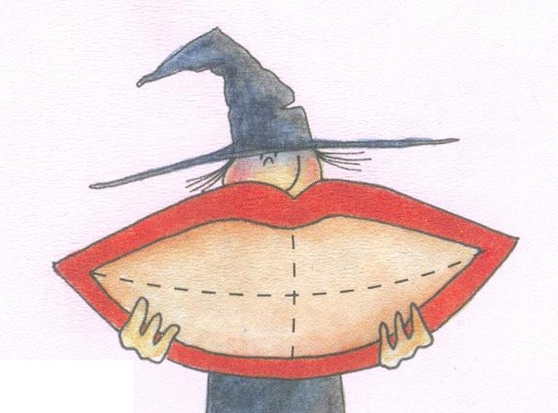 | 2)  3)
  32
  . |  |  |  |  |  |  |  | .
  . |  |  |  | . |  |  |  | . |  |  |  | .
  . |  | . |  | . |  | . |  | . |  | . |  | . |  | .
  . | . | . | . | . | . | . | . | . | . | . | . | . | . | . | .
  2 X . = 32  32 = 4 X .  1 X . = 32  8 X . =32 | 32 : 1 = .  32 : . = 16  32 : 4 = .  32 : 8 = . | ½ de 32 = .  ¼ de 16 = .  4 x 4 = .  32 – 16 = .

4) Suis les flèches.

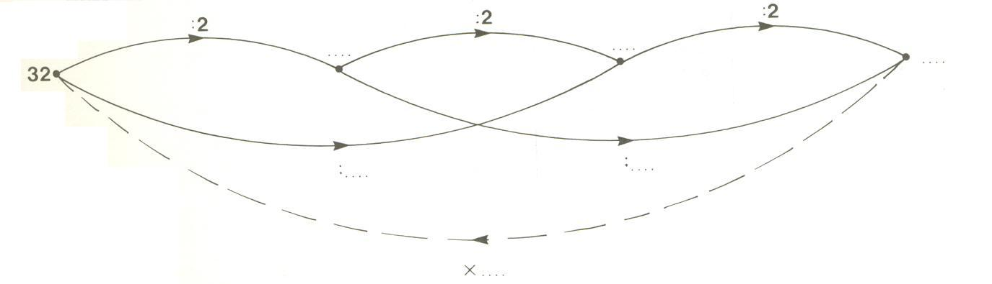

5) Si tu sais qu’un adulte a 32 dents, colorie les bulles des adultes.

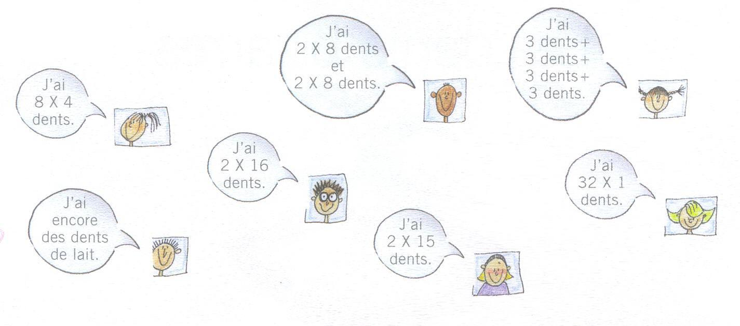

- Situons 32

 | → | 32 | → |  | → |  |  |  | 32 | ← |  | ← |  | ←
 | ← |  | ← |  | ← | 32 |  |  |  | → |  | → | 32 | →

- Complète

  . | - 1  ← | 32 | + 1  → | .
   | - 8  ← | 32 | + 8  →
   | - 30  ← | 32 | + 30  →
  . | - 3  ← | 32 | + 3  → | .
  . | - 2  ← | 32 | + 2  → | .
  . | - 4  ← | 32 | + 4  → | .
   | - 10  ← | 32 | + 10  →
   | - 20  ← | 32 | + 20  →
   | - 12  ← | 32 | + 12  →

- Calcule

(2x15) + . = 32  (40 – 10) + . = 32  (4 x 5) + . = 32  32 + (2 x 16) = .  . + (4 x 8) = 32  26 + 6 = . | le double de 16 = .  le triple de 8 = .  32 = (7x4) + ( . x 4)  (2 x 8) + (1 x 16) = .  32 = ( ½ de 32) + .  25 + 8 = .  32 + 7 = . | 5) Une autre pyramide.
  32
  15 |  |  | 7 |  |  | .
   | . |  | 3 |  | . |  | 5
   | . |  |  |  | .
   | 32
- Comptons.

par  2 |  |  | 2
par  2 | ➢ | 32
par  4 |  |  |  |  | 4
par  4 | ➢ | 32
par 8 |  |  |  |  |  |  |  |  | 8
par 8 | ➢ | 32

